SAMMANSTÄLLNING AV STEHAGSENKÄTEN 2013-2014

I ungefär ett halvårs tid har det funnits möjlighet för boende i Stehag att fylla i en enkät. Svarsfrekvensen har varit ungefär 20 % av hushållen i tätorten (totalt 101 svar). Bakgrunden till enkäten var att stämma av varför stehagsborna bor i Stehag, vad som är viktigt för att de ska bo kvar och vilka projekt de tycker skulle vara bra att det satsas vidare på. Enkäten är en del i det byutvecklingsprojekt inom Leader MittSkåne som Stehag är med i under 2013/14.
I enkäten passade vi även på att lägga in några extra frågor som handlade om 1) vad byborna tycker om den kommunala servicen, 2) om byborna har förslag på förbättring av den kommunala servicen och åsikter kring placering av ny förskola, samt 3) bybornas åsikt kring frågan om Stehag ska växa eller inte. Här är resultaten:

Hur länge har du bott i Stehag?
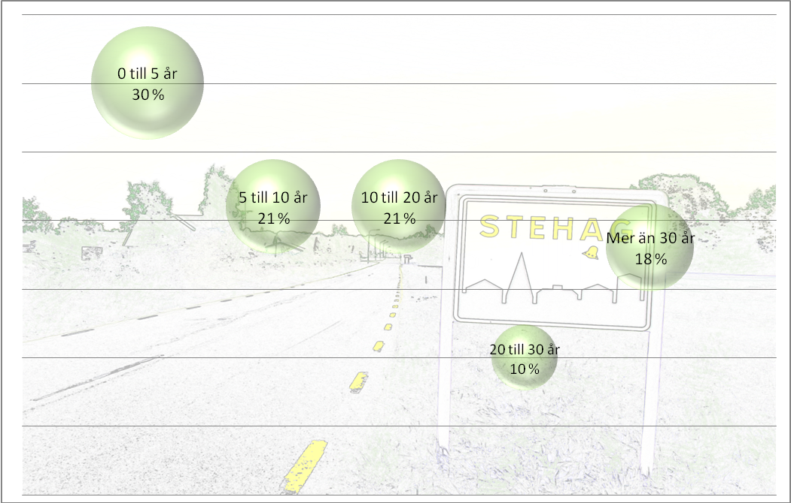

Varför bor du i Stehag? (topp-15)
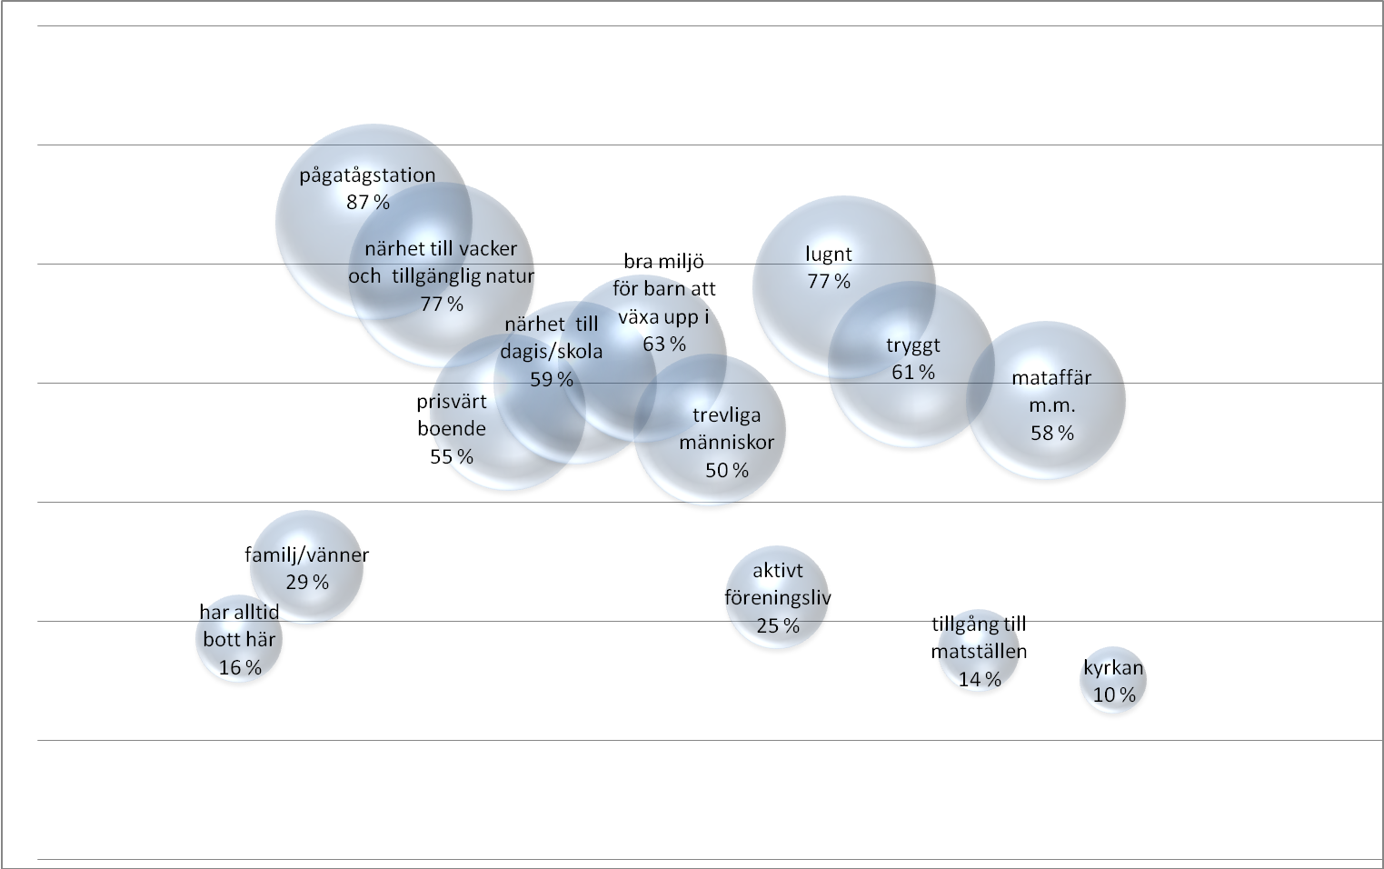

Detta är viktigt för att jag/vi ska bo kvar (topp-15):
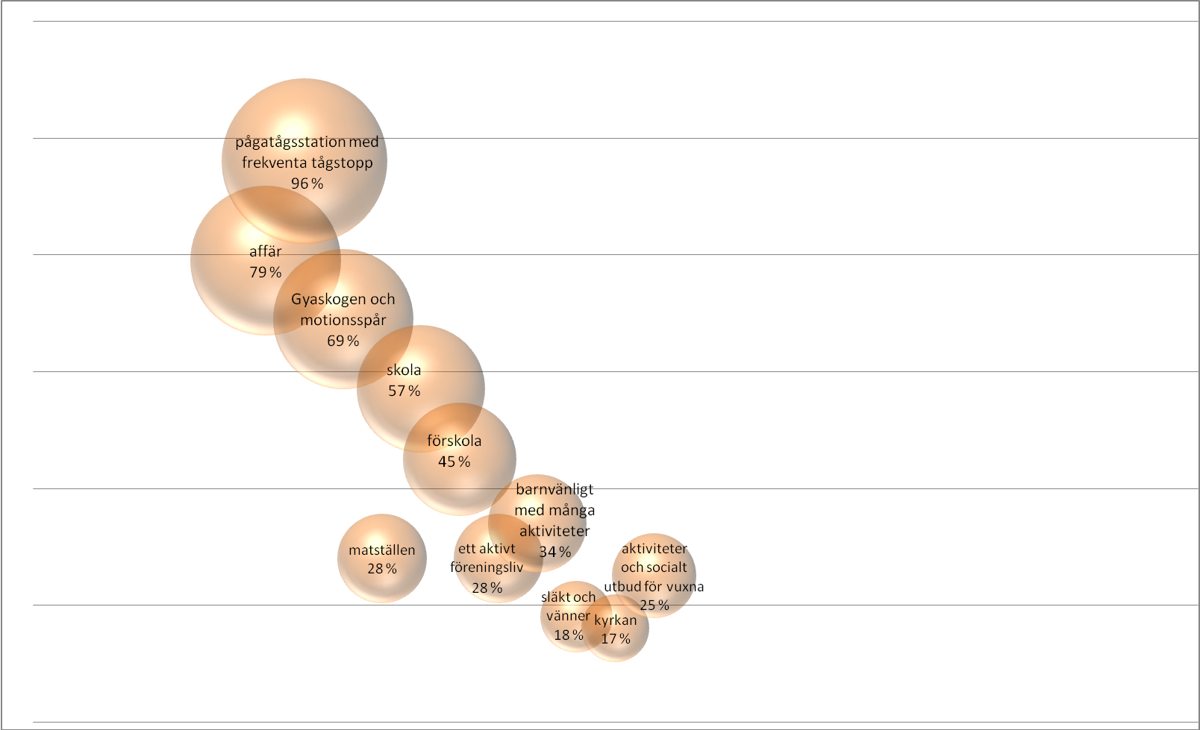

Det här tycker jag/vi är viktigt att arbeta vidare med:
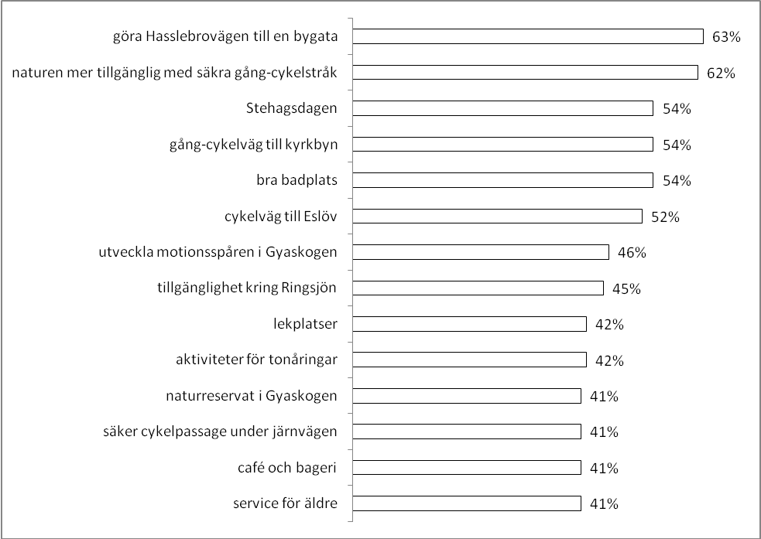
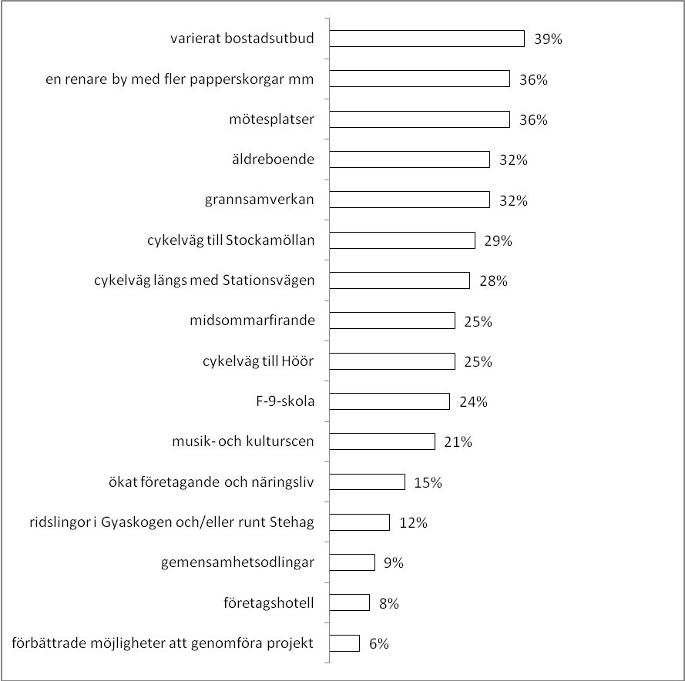

Hur tycker du/ni att den kommunala servicen fungerar?

Sammanfattningsvis:
- Bra bibliotek.
- Bra skola och förskola.
- Tråkiga grönytor som kan skötas bättre.

Har du/ni några idéer om hur den kommunala servicen kan utvecklas och var en ny förskola ska byggas?

Sammanfattningsvis:
- Många vill gärna ha blandad bebyggelse.
- Ny förskola vill de flesta ha på det nya området vid vattenverket.
- Utveckla lekplatser och andra mötesplatser utomhus som t.ex. lekplatsen vid vattenverket (bord/bänkar), parker, hundrastgård, utegym, boulebana osv.
- Annat: ”grön gubbe”, vårdcentral, bättre underhåll belysning, bullerplank m.m.

Tycker du/ni att det är positivt att samhället växer? Om ”ja”, ska det bara byggas villor eller även bostadsrätter och hyreslägenheter? Tycker du att samhället ska förtätas eller ska det byggas på nya områden? Vilka områden tycker du är lämpliga för byggnation?

Sammanfattningsvis:
- Många positiva till att Stehag växer eftersom det ger ett större underlag för affärer, skola etc, men byn får inte förlora sin karaktär av lugn och mysig by.
- Många uppskattar grönskan i byn och vill inte ha förtätning på grönområdena. Bättre fortsätta att bebygga på lediga tomter vid vattenverket.

Hur tycker du att den kommunala servicen fungerar (förskola, skola, bibliotek, skötsel av parker och annan kommunal service)?

- Skötsel av grönområden kunde vara bättre
- Ok, men grönytor etc är alldeles för tråkiga och eftersatta med ogräs och tråkigast möjliga buskar o. dyl. Skulle behövas en ”gubbe” som lade ner sin själ lite mer i det.
- Inte bygga på skogsmarken.
- Förskolan funkar bra. Vilka parker?
- Bra, men för stora klasser.
- Dålig städning.
- Bra generellt.
- Ganska bra, men bättre skötsel av vägar och trottoarer, t.ex. lagning av hål och kantstenar.
- Behövs bättre kommunikation mellan kommunen och byn.
- Kunde varit bättre men kräver mer personal vilket är en kostnad.
- Bra förskola, skola, bibliotek. (7 st)
- Närhet till dagis/skola var avgörande när vi valde Stehag.
- Över förväntan bra förskola.
- Bra bibliotek, men satsas alla resurser i Eslöv? Ex. självregistreringen varit ur funktion länge här.
- Förskola, skola fungerar bra. Skötsel av parker och planteringar kan bli bättre och utvecklas utseendemässigt.
- Bra. Ibland behövs vägskyltar/lyktstolpar m.m. justeras fortare om de har utsatts för skadegörelse/påverkan. Det ser inte trevligt ut med en lyktstolpe på sned som exempelvis den utanför Bykrogen.
- Kvaliteten på skolan kan bli bättre.
- Som läget är nu behövs ingen förskola byggas. Fräscha upp de som finns.
- Bra med både förskolor, skola & bibliotek.
- Bra om gräset blir klippt vid norra infarten, eftersom det är första intrycket för många som kommer till byn.
- Minskad genomfart/sänkt hastighet på Hasslebrovägen med ex. farthinder, att bussarna kör runt etc.
- Trevligt bibliotek men lite tråkigt beläget – ingen självklar mötesplats.
- Parker och grönytor är generellt tråkigt skötta, kan bli mycket finare på många håll.
- Fler lekplatser behövs som mötespunkter och aktivitet. Gärna boulebana, vuxenlekplats/utegym i anslutning. Satsa på grönytan nära FK Tor?!
- Underligt att anlägga en ”barackförskola” vid Gya i stället för att fånga upp den lokala arkitekturen och bygga för framtiden.
- Förskola bra! Bra med närhet till skola, tyvärr brister i pedagogik och hur man bemöter barnen för att alla ska må bra (rektorsfråga).
- Har vi parker? Grönytor finns men sköts oregelbundet och med mycket liten känsla för estetik. Halvbra snöröjning. Rent och fint i det mesta annat.
- Ganska bra, men för lite satsas i byarna jämfört med i Eslöv. Skolans kvalitet är för dålig men det gäller nog i hela kommunen. Det behövs mer resurser till skolan.
- Det fungerar bra – en trygg miljö för yngre barn.
- Upprusta Hasslebrovägen och gör en mysig bygata. Den är mycket trasig nu och farlig trafikmiljö för barnen i byn t.ex.
- Jag är nöjd med skola och förskola och biblioteket med personal fungerar suveränt! Mindre bra tycker jag att kommunen sköter planteringar – att kommunen inte tar ansvar för vallen kring Hålebäcksvägen (Stehags norra infart) tycker jag är uselt!

- Tycker skötseln av parker och grönområden kan bli bättre. Gräset klipps sällan och buskar/buskage klipps/sköts sällan. Lekplatser etc kan underhållas och byggas ut bättre. Fler bänkar och bord!
- Hade varit bättre att sköta skötsel av parker etc lokalt med hjälp av någon boende i byn som anställs för det.
- Skötseln av parker/grönområden kunde vara bättre.
- Vi har precis flyttat till Stehag och har därför inte hunnit ta in tillräckligt mycket av atmosfären för att kunna göra en rättvis bedömning. Trollhassel förskola är vi dock mycket nöjda med. Vi är även nöjda med Pågatågens frekventa tågstopp.
- Banvallen mot Thulevägen kunde gjorts lite vackrare. Ta bort nuvarande ”bladvegetation” och plantera något mer tilltalande för ögat.
- Gatlyktor vid gångvägen från Kungskillevägen till tågstationen under hålls ej trots påtryckningar. Röjning av gräs och sly runt dagvattentäkt vid Kungskillevägen underhålls ej.
- Bra på det stora hela! Alltför ofta är dock belysning i backen mot vårdhemmet sönder i månader utan åtgärd.
- Lekplatsen ovanför Kungskillevägen borde utvidgas.
- Skötsel av parker fungerar sådär
- Skolan fungerar bra – utemiljön på skolan ska bli bättre, men när?
- Skötseln av parker fungerar inte (2 st)
- Det funkar bra och biblioteket är jättefint! Skolgården behöver visserligen en upprustning.
- Bra och mycket serviceinriktat bibliotek även om det är litet.
- Bra att biblioteket har sena öppettider.
- Biblioteket mycket bra.
- Toppen med skolan, men undervisningen och resultaten i skolan skulle kunna förbättras avsevärt
- Bra skola för barnen och bra kontakt i mötet med föräldrarna
- OK (2 st)
- Lekplats Vestins väg/Kärrstorpsvägen – har funnits
- Bygga ut skolan till 7-9
- Möjlighet till distriktssköterska/BVC/MVC
- Vill att en vårdcentral öppnas här igen. Vart tog den vägen?
- Bra (14 st)
- Finns ju ingen park, men det hade varit trevligt
- Fin julgran
- Fungerar, men kan bli effektivare
- Skolan fungerar bra, och utemiljön ska bli bättre, men när? 2
- Usel skötsel. Igenväxt, t.ex. vid Kärrstorpsvägen/Bygdegårdsvägen
- Bra - möjligen mer krut på parkskötsel? (men inte på bekostnad av övrig service)
- Kommunal service – skötsel kan bli bättre
- Förskola, skola, bibliotek tycker jag funkar bra. Skötsel av parker kan bli bättre.
- Jättebra
- Grönytorna sköts bra på sommaren.
- På vintern sköts gatorna bättre i Stehag än i Eslöv.
- Kunde vara bättre skött i parken och rabatter.
- Förskola och skola bra. Skulle bli mycket bättre om det fanns från 1-9 klass i Stehag. Biblioteket skulle kunna ha öppet fler dagar. Parkskötseln skulle kunna bli bättre som oftare gräsklippning. Hålla nere ogräset i planteringarna och hålla nere häckar och sly samt fler hundlatriner.

Har du några idéer om hur den kommunala servicen skulle kunna utvecklas
(t.ex. åsikter kring var ny förskola skulle kunna byggas etc)?
- Fler parker och grönområden
- Fler lekplatser
- Kommunen borde ha en ”grön gubbe” även i Stehag.
- Bygga färdigt på nya området vid vattenverket med bostadsrätter och hyresrätter.
- Satsa på att förbättra skolans utemiljö!
- Satsa på de förskolor som finns, ex. renovering av Hasslebo, laga egen mat på förskolan, ”bra” mat.
- Fler och bättre lekplatser.
- Distriktssköterskemottagning.
- Inkastlåda på biblioteket så att man inte behöver pricka in öppettiderna skulle vara bra!
- Tvätta vägskyltar och gatunamnskyltar” De är belagda med alger.
- Mindre grupper i förskola och förskoleklass. Ny förskola kan byggas vid det nya området vid vattenverket, nära skogen men inte för stor.
- Flytta dagiset från Gya och återställ Gyaparken. Bygg ny förskola på området vid Vattenverket.
- För att vi ska kunna behålla förskolor/grundskola i den standard vi har idag behöver det flytta in mer unga familjer till byn.
- Ny förskola kanske behövs på det nya området nedanför vattenverket.
- Jag tycker att förskolan Trollhassel förstör miljön vid Gya Bygdegård och hade hellre sett placering av förskolor på nya området vid Sydvatten alt. gröningen Westins väg.
- Bygga cykelväg från den södra sidan av byn till den nya så att barnen som bor där kan ta sig till skolan/förskolan.
- Om det påbörjade området vid Sydvatten byggs ut som tänkt är det lämpligt med förskola där. Ändra planen där och bygg marklägenheter med hyres- och bostadsrätt. Folk har inte råd med stora dyra villor!
- Ny förskola i närheten av vattenverket, ja det kräver en liten bit av nuvarande markägarens mark men om viljan bara fanns hade inte detta varit problem.
- Ja! Blandad bebyggelse viktigt! Bygg runt vattenverk, viss förtätning men med eftertanke. Tänka på buller från järnväg och hur åkermark används.
- Satsa på affärsliv och bank/bankomat + post.
- Varför finns inte utlämningsställe för posten längre i byn?
- Vi har vid flera tillfällen observerat översvämningar vid Gyavallen och ner längs Bäckaledsvägen, detta problem borde hanteras bättre och åtgärdas.
- Förskola bör inte ligga i centrala byn (föräldrar skjutsar sina barn per bil) Dagiset vid Gya bör flyttas.
- Bygg ut befintlig lekplats med lekredskap samt med bänkar och bord!
- Belysning och bättre vinterunderhåll på stigen från Vedelsvägen vid dagiset över bäcken till Torshuset. Många familjer med barnvagnar går denna väg året runt till och från dagisarna.
- Bygg en hundrastgård med staket och papperskor på befintlig plan nedanför Hassle förskola. Planen klipps redan idag av kommunen men det är ingen som använder den. Vi är många hundägare som önskar detta.
- Fler hundbajstunnor och en inhägnad rastplats för hundar. Det skulle också med en aktivitetsbana(runda) för hundar.
- Förslag: anlägga äng på marker som vallen kring Hålebäcksvägen och vid det nybyggda området vid vattenverket. Det gynnar den biologiska mångfalden, det är vackert och lättskött.
- Angående ny förskola hoppas vi att den inte byggs på grönområdet vid Vestins väg. Det grönområdet är mycket omtyckt av barnen på gatan med omnejd.

- Fler satsningar i Stehag, t.ex. bättre underhåll av motionsspår, bättre badstrand och faciliteter i Sjöholmen, högre kvalitet på skola och förskola, fler lekplatser, cykelbanor, gångbanor, trottoarer, trafiksäkerhet.
- Ett bullerplank längs med hela järnvägen skulle vara uppskattat.
- Bibliotekets öppettider. Minst en dag till i veckan – mån/ons/fre
- Bygg en förskola som är integrerad med naturen. Bygg den enligt giftfria principer. Det kommer locka folk långväga ifrån!
- Öka turtätheten på 518. Marknadsför Stehag som porten till Skånes nordvästpassage! Samarbete med evenemang och marknadsföring med samhällena upp till Klippan: … Hovturnén.
- Skapa en samlingsplats för producenter av mat, …, öppna kafé. … om bra mat!
- Bygg ett stationshus i gammal stil! Återuppför en replica av det gamla?
- Ja, inom rimliga gränser. Fler hyreslägenheter. Bättre att förtäta samhället. Ej bygga på den betesmarken vid gymnastikhallen – då skulle höga naturvärden gå förlorade!
- Det nybyggda området vid vattenverket kunde väl vara en bra plats för en ny förskola.
- Dagis med kvällsöppet för oss som arbetar skift. Om det ej går att genomföra permanent kan ändå viss möjlighet till flexibilitet finnas.
- I närheten till skolan eller nya området vid vattenverket.
- Det skulle vara skolgården som både är farlig på vissa ställen (ruttna lekredskap) och nedgången.
- Gör parker/lekplatser av de ödetomter som finns.
- Självklart borde en ny underfart under järnvägen anläggas för cykel- och gångtrafik. Den borde ligga vid perrongens västra del för att de som bor i Stehags södra del ska kunna nå skolor och förskolor. Förvånande att detta inte projekterades i samband med om- och tillbyggnaden av järnvägen.
- Gräsklippningen intill spåret vid bullerplanket längs Gruvbacken är mycket dålig.
- Förbättra trottoarerna vid Hasslebrovägen - asfalt på sista biten vid övergångsstället och inte låta häckar växa ut över vägen.
- Stöd kring konflikt kring användandet av Gyaskogen. Ridslingor kombinerat med motionsspår som i Skrylle, Lund.
- Förskolorna räcker, bättre bygga ut skolan till F-9-skola.

Tycker du det är positivt att samhället växer. Om ”ja”, ska det bara byggas villor eller även bostadsrätter och hyreslägenheter? Tycker du byggnationen ska förtätas eller ska det byggas på nya områden? Vilka områden tycker du är lämpliga för byggnation?

- Även om nybyggnation är positivt är det viktigt att behålla ”by-känslan” med gemensamma aktiviteter som ”Stehagsdagen”.
- Jag ser hellre att nya områden bebyggs snarare än förtätning så jag uppskattar de gröningar och parker som finns.
- Ja, blandad bebyggelse. Så länge det finns lediga tomter finns ingen anledning att förtäta.
- Svår fråga. Tycker inte att tillväxten i sig själv är önskvärd, men samtidigt är jag själv ”hitflyttad” och kan förstå att andra vill flytta hit. Viktigast för mig är att inte skogsområdena exploateras för nybyggnation och att inte bykänslan försvinner genom alltför många byggen. Bra att blanda lägenheter, hyresrätter och villor.
- Nya området ”Vetegatan” – vi vill ha förskola!
- Tycker vi ska ta vara på det som finns och försköna i stället för utbyggnad. Då försvinner natur och lugnet.

- Ta inte bort skogen på bekostnad av bostäder.
- Nej, inga stora hus (typ lägenheter).
- Ja, varierad bebyggelse. Förslagsvis öster om järnvägen.
- Ja – blandat är bäst.
- Det bör byggas även lägenheter. Förtätning bör begränsas. Nya områden bör användas.
- Ja villor, vid det nya tomtområdet vid vattenverket.
- Ej förtätning. Bygga på nya områden i stället.
- Samhället bör byggas ut i den takt att den kommunala verksamheten hinner med. Och att man ur trafiksynpunkt planerar för utbyggnadens konsekvenser.
- Nej, Stehag är lagom stort.
- Både och. Bygga vid vattenverket.
- Det är lämpligt att bygga olika sorters boende. Vid vattenverket, norrut, INTE i skogen.
- Nej, tycker det är lagom stort som det är.
- Ja. Det ska vara en blandning av bostadsformer för att bidra till mångfalden. Principen bör vara förtätning, i undantagsfall ska man utöka ytan.
- Det är inte fel om samhället växer lite ytterligare. Övervägande villor men även bostadsrätter och hyreslägenheter. Fortsätt byggnation österut.
- Ja, ska byggas både hyreslägenheter och bostadsrätter.
- Bra om det byggs varierat. Förtätning bra.
- Bygg åt alla, både hyres- och bostadsrätter.
- Ja. Även hyreslägenheter.
- Ja. Villor + hyres.
- Bra att byn växer. Gärna lägenheter, även små, och bostadsrätter.
- Ja, med varierat bostadsutbud för att integrationen ska utvecklas. Områden upp till kyrkbyn och ut till Kärrstorp vore lämpliga alternativ.
- Positivt att Stehag växer, gärna olika typer av boenden så att fler får möjlighet att bo här. Tycker inte att byn ska förtätas.
- OK att samhället växer men inte på bekostnad av natursköna områden. Bör inte bli för stort heller, då försvinner bykänslan.
- Området vid vattenverket går bra att bygga vidare på. Här kan också byggas en ny förskola.
- Ingen förtätning av Stehag. Nya bostäder bör byggas söder om Skytteskogen där även en förskola bör byggas. Hyreslägenheter behövs också i Stehag.
- Om ny förskola ska byggas bör den förläggas till det nya bostadsområdet söder om Skytteskogen.
- Inte bygga på skogsmarken.
- Vi tycker att detta är positivt. Blandad bebyggelse är att föredra, så även förtätning för att bevara omkringliggande miljö.
- Samhället är trevligt som det är med olika sorters småhus. Husen bör främst byggas utanför samhället på nya områden. Hyreslägenheter/hyreshus bör undvikas. Det är kul om samhället växer, men den charmiga bymiljön bör bevaras.
- Ja, det är mycket positivt att Stehag växer. Det bör byggas både villor, bostadsrätter och hyreslägenheter. En del förtätning är okej. Det kan även byggas på nya områden.
- Ja. Även bostadsrätter och hyresrätter bör byggas.
- Rusta upp centrum, framför allt hus och fasader. Ger ett förfallet intryck.
- Känns inte som att kommunen bryr sig om Stehag.
- Ja, på ett sätt är det positivt då det är kul att folk tycker att detta är ett attraktivt område. Och även bra för affären/restaurangerna med mer kunder. Men vill ändå påpeka att jag vill att byn fortfarande ska vara den lilla mysiga, lugna platsen. Så villor absolut, men inte allt för mycket hyreslägenheter m.m.

- Ja. Både villor och bostadsrätter. Bygga på nya områden. Öster om Blegeltsvägen.
- Ja, alla typer av boende bör finnas. Tänk även på de äldre som gärna vill bo kvar.
- Tycker inte byn ska växa för mycket. Det är lagom nu. Vill bo i by/samhälle av denna storlek.
- Bra att samhället växer eftersom det blir lättare för affärsverksamheten att bli lönsam.
- Behövs blandad bebyggelse – bidrar till att man kan bo kvar även som äldre när man kanske inte orkar med hus & trädgård.
- Om ungdomarna ska kunna bo kvar här behövs hyresrätter, inga mer hus mer än 2-3 plan. Ingen förtätning. Det finns andra möjligheter.
- Fler hyresrätter.
- Bra att samhället växer – garanterar kommunal service och tågtrafik.
- Inget egenvärde i att fler bor här än tidigare – måste inte bygga nytt och riva det gamla
- Lagom stort – bör inte växa för mycket.
- Förskola vid nya området vid Vattenverket.
- Ut på åkrarna.
- Tycker det är bra som det är nu. Trivs med att Stehag är en liten by som inte bör expanderas för mycket. Om det ska byggas mer, så tycker jag det bör vara på den sidan av järnvägsbron där församlingshemmet och vattenverket ligger.
- Det är positivt att samhället växer. Det är bättre att bygga på nya områden.
- Ny förskola vid de nya områdena söder om järnvägen.
- Bygga mot kyrkan så den kommer naturligt in i samhället
- Stehag behöver inte förtätas. Vi behöver våra grönområden och det finns idag redan färdigställda tomter att bygga på.
- Positivt med tillväxt att det tryggar tillgången på service etc men viktigt att inte enbart satsa på villor. Blandad bebyggelse krävs för t.ex. äldre som vill bo kvar. Också viktigt för ensamstående eller personer med låg inkomst.
- Inga fler grönområden bör bebyggas – förstör byns karaktär att ta bort grönområdena inne i byn.
- Ja. Både villor och hyreslägenheter. Nya områden mot öster på den norra sidan om järnvägen mot nord-ost, mot syd-väst på södra sidan om järnvägen mot fotbollsplanen Stehags IF.
- Positivt att samhället växer. Det behöver inte bara byggas villor utan kanske också bostadsrätter. Inte förtäta utan på något annat område. Vet inte vilket område som skulle passa bäst.
- Bra med olika alternativ – villor, hyresrätter osv.
- Förtäta i den mån byn inte förstörs – bra med nya området vid Vattenverket mot kyrkbyn.
- Blandad bebyggelse på jordbruksmark
- Positivt att byn växer, men tycker inte man ska förtäta inne i byn. Främst bygga villor för att locka hit barnfamiljer.
- Alla typer av boende bör finnas. Tänker även på äldre som vill bo kvar.
- Nej, tycker inte det är positivt att samhället växer.
- Ja, primärt villor.
- Bygga mer blandad bebyggelse.
- Ja, även bostads- och hyresrätter. Behöver inte förtäta byn men kan bebygga nedlagd lekplats vid Kärrstorpsvägen. Bygga på kommunens mark vid Blegel.
- Bygga hyresrätter.
- Fler enplanshus.
- Bygg gärna bostäder för äldre personer.
- Ja, jag tycker det är positivt så länga man kvar grönområden och lekplatser. Utan dom blir det ingen fin by.
- Hyreslägenheter så unga kan bo kvar

- Det är inte lämpligt att förtäta, då försvinner miljön som gjort att människor valt att bo här. Om samhället växer beror det på att de är attraktiva, det är då naturligtvis bra om attraktionskraften
består och inte byggs bort. Av det skälet bör också fler grönområdet och parker samt gång- och cykelvägar mellan dessa planeras.
- Ja, men det behöver inte byggas fler villor eller bostadsrätter i Stehag. Det man måste satsa på är att bygga hyresrätter, framför allt 1-2-3 så våra unga och gamla också kan stanna kvar i byn. Hyreshus med enkel standard till humana hyror så våra unga inte behöver bo hemma halva livet och de gamla med låg pension kan få stanna kvar på sin hemort. Jag vet att intresse finns hos både gamla och unga i Stehag.
- Inget fel i att samhället växer i ”lagom takt” med blandad bebyggelse. Dock ingen förtätning av samhället. Lämplig plats för ytterligare byggnation är det nya bostadsområdet söder om Skytteskogen.
- De nya områdena bör också vara lika varierade som nuvarande. Områden med likadana hus bör absolut undvikas.
- Bygga vid det nyaste området vid vattenverket.
- Positivt att byn växer men inte för mycket – det ska förbli en by.
- Det behövs hyresrätter, t.ex. för unga människor och ensamstående.
- Förtätning i så fall, t.ex. en andra våning på skolan.

